创新创业教育平台

社会实践操作说明

（学生角色）

2022年5月

目录
1 学生端操作 3
1.1 登录系统 3
1.2 社会实践立项 4
1.2.1 打开社会实践年度项目宣传页 4
1.2.2 学生报名 5
1.2.3 队长管理项目 8
1.2.4 打印申报表 8

学生端操作

登录系统
通过浏览器打开登录页面。
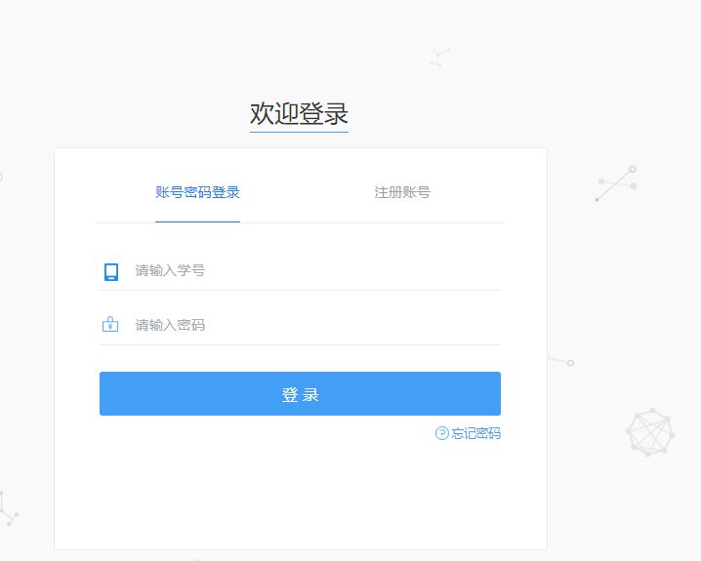
输入【学号】和【密码】。登录系统。
如果出现选择管理平台，则选择【第二课堂】：
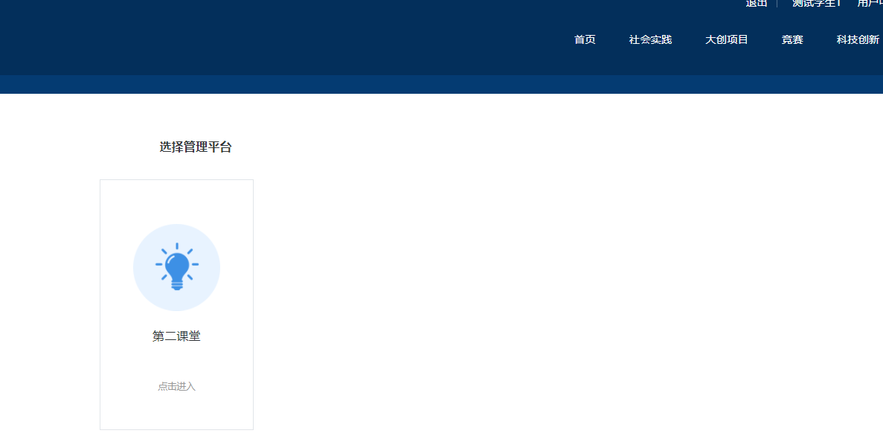
进入个人工作区。

社会实践立项

打开社会实践年度项目宣传页

学生报名
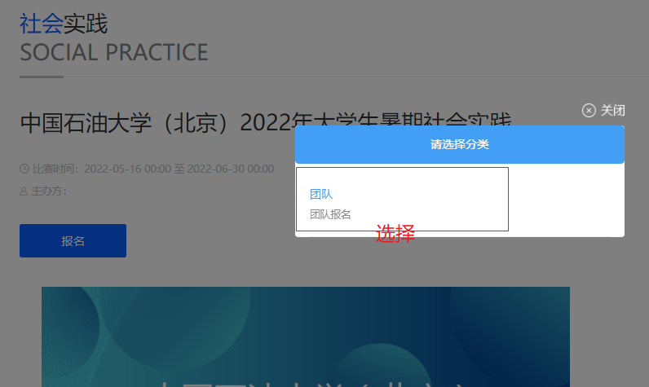

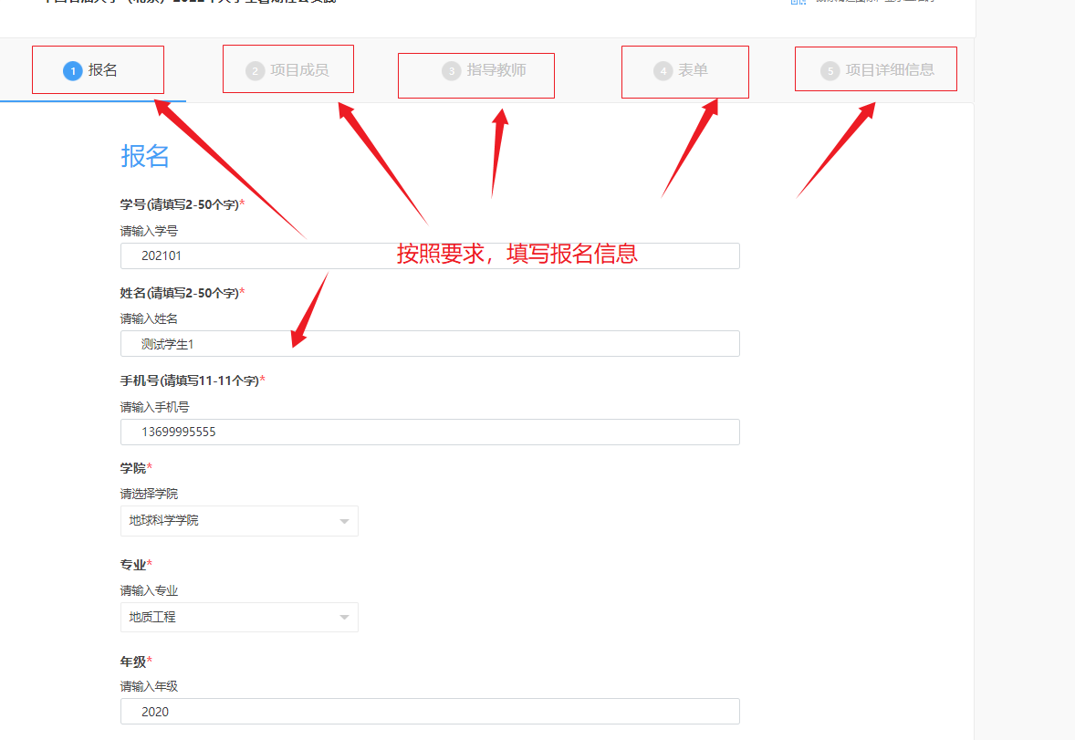

项目成员信息
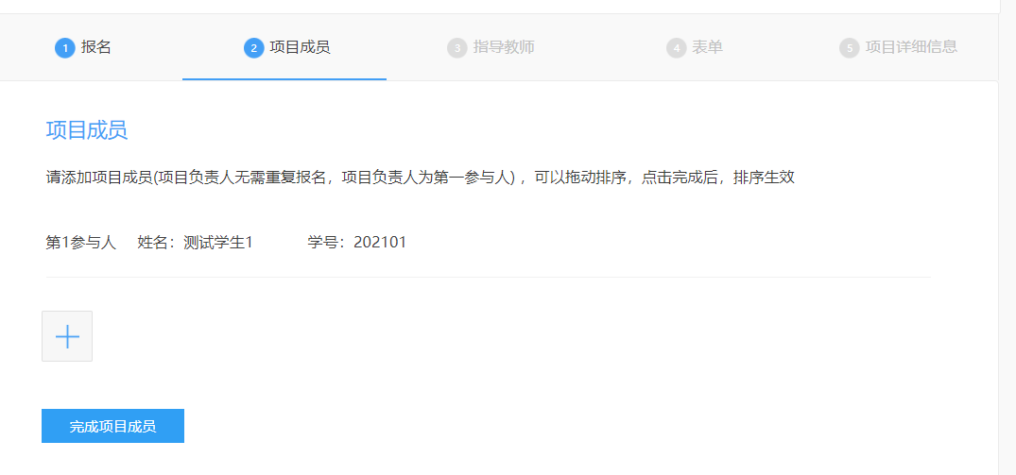
指导教师信息
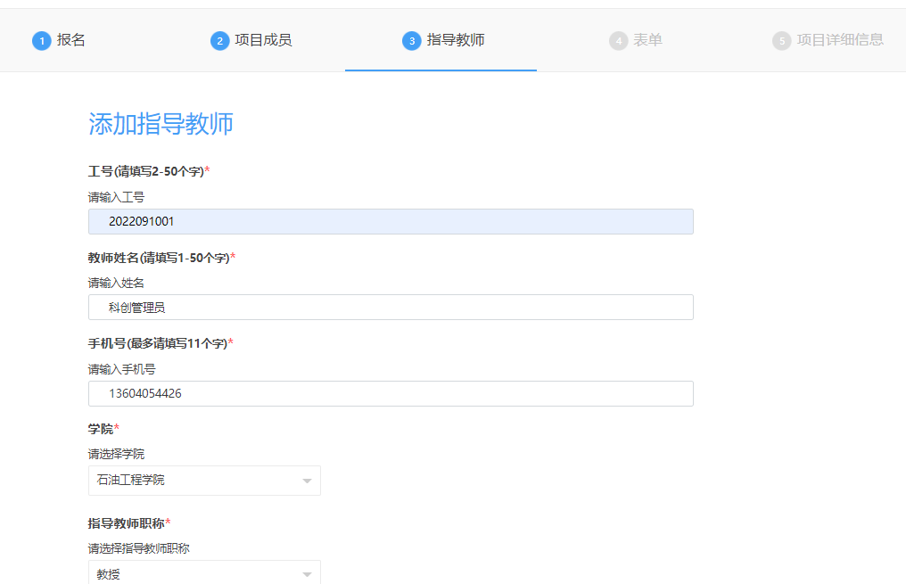
所有信息都填写完成后，保存和提交审核。
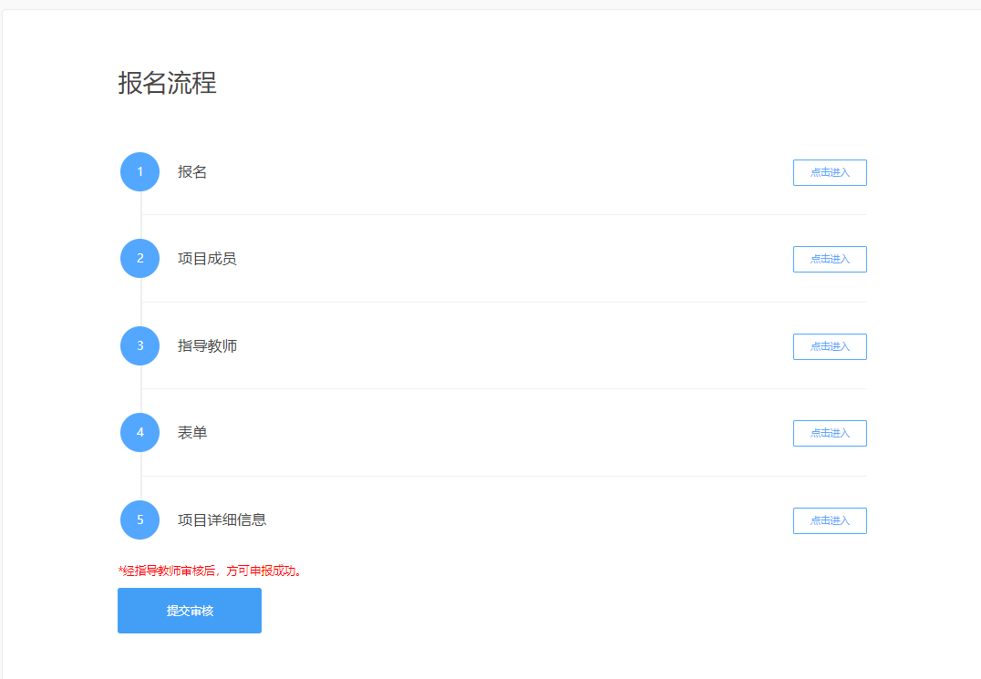

等待审核：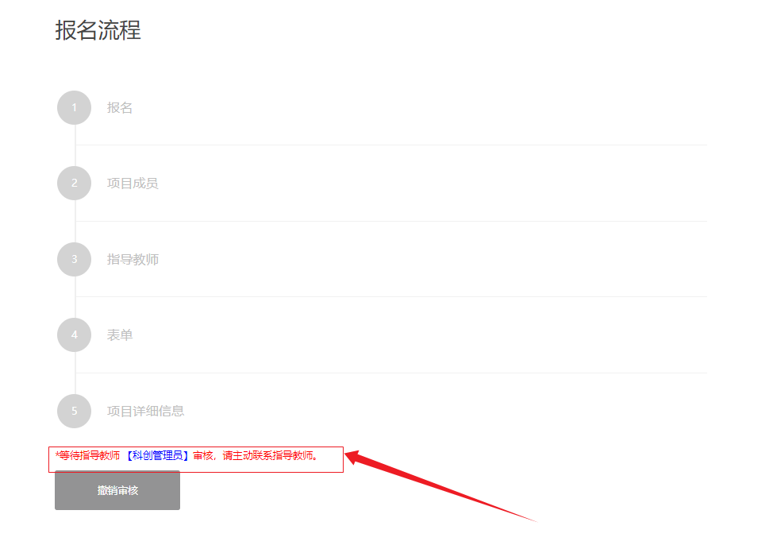
教师审核完成后：

队长管理项目
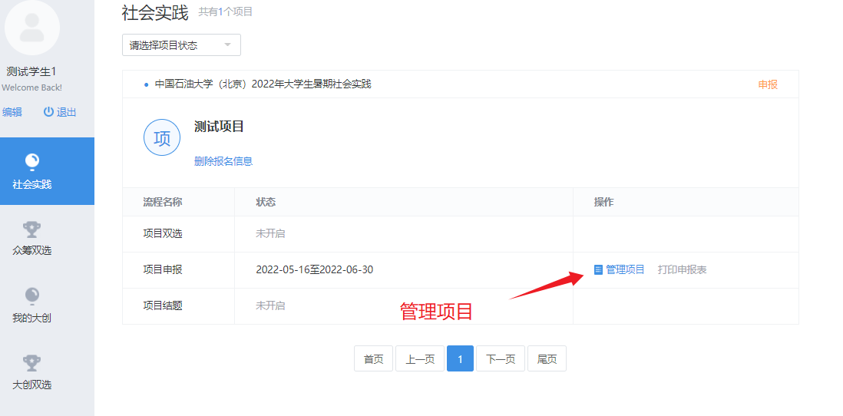

打印申报表
